新 书 推 荐
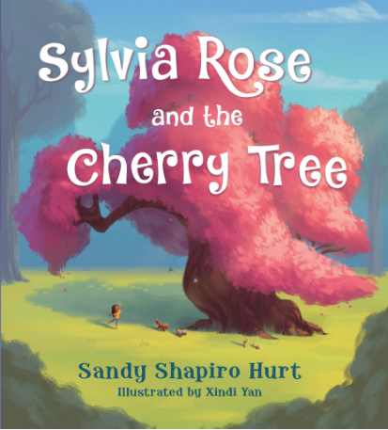
中文书名：《西尔维娅与樱桃树》
英文书名：SYLVIA ROSE AND THE CHERRY TREE
作 者：Sandy Shapiro Hurt and Xindi Yan
出 版 社：Tilbury House
代理公司：Biagi/ANA/Yao Zhang
页 数：40页
出版时间：2020年10月
代理地区：中国大陆、台湾
审读资料：电子稿
类 型：儿童绘本

内容简介：
《西尔维娅与樱桃树》讲述了一个冒险、充满想象和关于家的重要性的故事。

大胆、热爱冒险的西尔维娅·罗斯喜欢参观森林里的动物和树木。西尔维娅最喜欢森林里那颗大樱桃树，他们分享一切，包括西尔维娅的舞蹈和故事。遗憾的是，他们不能一起环游世界，因为这棵树深深扎根在土地里。为了克服这个障碍，西尔维娅·罗斯召集她的动物朋友们一起，把这棵伟大的树连根拔起，西尔维娅和樱桃树一起踏上了环球旅行的征程，从埃菲尔铁塔到悉尼歌剧院，他们领略了世界的奇观，每一个场景都比上一个更加令人惊叹。

然而，在森林的家中，小动物们却开始忍受着失去了它们赖以生存的樱桃树以及它所提供的食物和庇护所的痛苦。这棵树能放弃她新获得的自由，回到她在森林生态系统中的角色吗？

媒体评价：

“这本书以其关于冒险，想象力和感恩与反哺成长环境的积极信息，给儿童和成人带来愉悦。一个梦幻、抒情的故事跃然纸上。”——《学校图书馆杂志》

作者简介：

桑迪·夏皮罗·赫特（Michael Garland）从小成长于缅因州的沿海森林边，对生态环境和森林所孕育的丰富生命充满了热情。她离开缅因州，在电影产业和在艺术活动中从事设计和策划工作，但目前又与家人一起回归到了她成长的地方，养着一群小鸡。这是她的第一本儿童读物。

闫欣迪（Xindi Yan）离开生长的中国小城，为了实现她艺术家的梦想旅行数千英里来到纽约。2013年她在普拉特艺术学院获得了插图学位，此后一直担任游戏行业以及儿童媒体的插画师，同时追求她作为儿童图书插画家的激情。

内文插画：

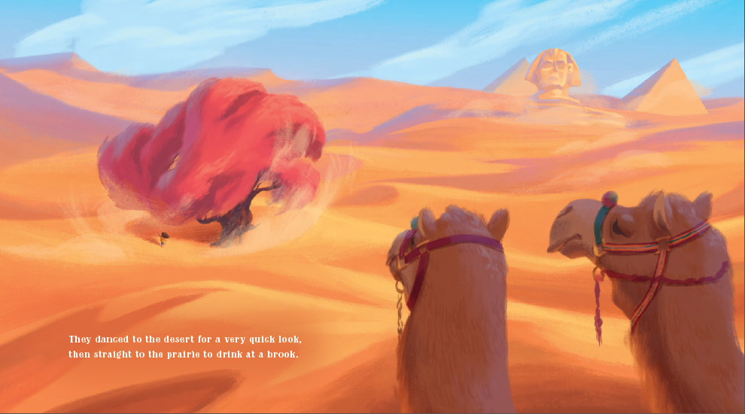

谢谢您的阅读！
请将回馈信息发送至：张瑶（Yao Zhang)
安德鲁﹒纳伯格联合国际有限公司北京代表处
北京市海淀区中关村大街甲59号中国人民大学文化大厦1705室, 邮编：100872
电话：010-82449325
传真：010-82504200
Email: Yao@nurnberg.com.cn
网址：www.nurnberg.com.cn
微博：http://weibo.com/nurnberg
豆瓣小站：http://site.douban.com/110577/
微信订阅号：ANABJ2002

